**Sistema Ecas S. A.**

**Acta de Capacitación del sistema eCAS**

Se procedió a capacitar y entregar a los funcionarios involucrados en las áreas, así:

**Talento Humano.**

Se explicó cada uno de los parámetros de Nómina

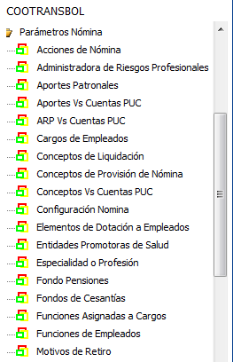

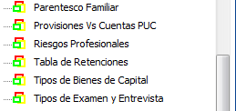

Se explicaron con ejemplos todos los procesos de nómina

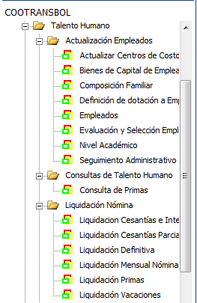

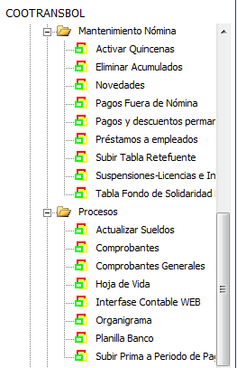

Se indicaron todos los reportes, los cuales deben ser generados y analizados por el usuario cuando haya información.

El departamento de Recursos Humanos, está completando la actualización de los parámetros y empleados, capturando las novedades y realizó práctica sobre el proceso de liquidación:

* mensual,
* prima,
* cesantías e intereses,
* vacaciones (es necesario subir el libro de vacaciones, se dio la instrucción)
* definitiva (por carecer de los acumulados de los meses anteriores, esta liquidación no va a totalmente consistente por lo cual se debe ajustar con la liquidación manual).

Participantes:

AURA CUERVO

CONSUELO PLAZAS

GIOVANI VASQUEZ

NOHORA MORENO

**Contabilidad y Finanzas**

Se explicó la parametrización de la empresa, los generales que aplican a todos los funcionarios y los particulares de contabilidad y finanzas.

Se realizaron ejemplos de captura, modificación y eliminación de comprobantes con todas sus características. Lo mismo como la causación de las facturas.

Se detalló sobre la forma de configurar la contabilización de los documentos para que el sistema ejecute la imputación.

Sobre la contabilización del sistema de transportes, se acordó en reunión del personal interesado el nuevo modelo de contabilización, según acta de la fecha.

Se giraron cheques y recibos de caja, se explicó el manejo de tesorería.

Se entregaron las **manuales** **de usuario** para la operación del sistema de CONTABILIDAD y de FINANZAS.

Se asignaron las siguientes tareas:

1. ACTUALIZAR el PUC
2. Definir los patrones de imputación contable
3. Realizar todos los egresos, recibos, movimientos de tesorería desde enero 1 de 2010 en adelante.
4. Realizar las interfaces contables y contabilizar los documentos.
5. Preparar el archivo en Excel de los saldos iniciales a enero 1 de 2010 para subirlos a la contabilidad (MSALDOCUENTA y MAUXILIARCUENTA).
6. Empezar la actividad diaria en el sistema hasta ponerse al día y continuar con los procesos diarios de AUDITORIA y CONTROL.

Participantes:

NOHORA MORENO

DORIS ASUCENA SANABRIA

GIOVANI VASQUEZ

Atentamente,

**HECTOR ANGULO CADENA**

Duitama, Enero 12 de 2010